


Název školy: | Střední škola sociální PERSPEKTIVA a Vyšší odborná škola, s.r.o.
Adresa: | Mírová 218/6, Dubí III Pozorka
Název projektu | KLÍČE K POZNÁVÁNÍ
Registrační číslo projektu: | CZ.1.07/1.5.00/34.0928
Šablona: | II/2 Inovace a zkvalitnění výuky cizích jazyků na středních školách
Název a číslo materiálu: | VY_22_INOVACE_NJ2A_22
Vytvořeno: | 7. 8. 2013 (Po pilotáži)
Autor: | Mgr. Miroslav Stojčenko
Vyučovací předmět: | Německý jazyk
Ročník: | II.
Anotace: | Pracovní list sloužící k nácviku otázek, které mohou padnout v každodenní komunikaci s klientem na praxi v zahraničí. Pro samostatnou práci žáků nebo pro použití na interaktivní tabuli.
Klíčová slova: | Praktikum  Frage  Ordnung  Kommunikation  Klient
Výsledky vzdělávání dle RVP: | - domluví se v běžných situacích; získá  i poskytne informace  - řeší pohotově a vhodně standardní řečové  situace i jednoduché a frekventované situace týkající se pracovní činnosti
Typ interakce: | aktivita
Druh výukového zdroje: | pracovní list

- Was können Sie den Klient fragen? Bilden Sie Fragen mit Hilfe der bilder.
Na co se můžete klienta zeptat? Tvořte otázky s pomocí obrázků.


?

Möchten Sie etwas von

?
Was möchten Sie heute




Um wie viel
möchten Sie
?

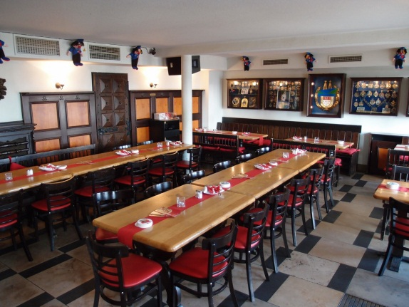


Möchten Sie in den

zum

?



Soll ich
?




Möchten Sie

?



Haben sie schon

?

(min. čas)

?
Möchten Sie im

?
Haben Sie

- Worauf kann Sie ein Klient fragen? Bilden Sie die Fragen nach den Beschreibungen.
Na co se Vás může klient zeptat? Tvořte otázky dle popisu.

- Zeit – haben – Sie – ein bisschen? (der Klient möchte mit Ihnen Sprechen)

- mich – in – hinfahren – der Speisesaal – können – Sie? (die Klient möchte zu Mittag essen und kann nicht allein gehen)

- nehmen – das rote Kleid – ich – sollen – das blaue Kleid? (die Klientin weiß nicht, was sie anziehen soll)

- Sie – ein Kaffee – können – mir – kochen? (die Klientin kann sich nicht selbst einen Kaffee vorbereiten)

- Kopfschmerzen – habe – schreckliche – ich, mir – geben – eine Tablette – Sie? (der Klient braucht ein Medikament)

- mein Sohn – anrufen – heute? (min. čas)

- müde – sein – ich – so. aufstehen – ich – müssen? (die Klientin möchte im Bett bleiben)

- Hallo – müssen – ganz – schnell – ich! (der Klient muss unbedingt die Toilette besuchen)

zdroje obrázků:

www.office.microsoft.com

